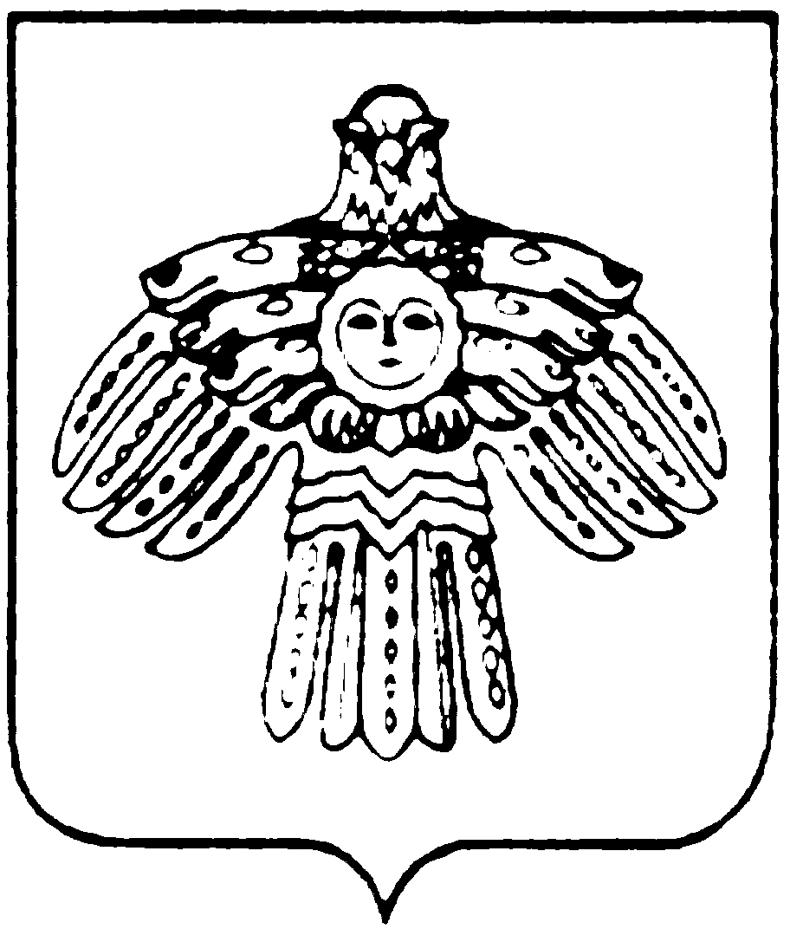
МИНИСТЕРСТВО КУЛЬТУРЫ И  НАЦИОНАЛЬНОЙ ПОЛИТИКИ  РЕСПУБЛИКИ КОМИ  КОМИ РЕСПУБЛИКАСА  КУЛЬТУРА ДА НАЦИОНАЛЬНÖЙ  ПОЛИТИКА МИНИСТЕРСТВО  167010, г.Сыктывкар,  ул.Коммунистическая, 8  тел/факс (8-212) 24-57-78  Е-mail: mincult@rkomi.ru  от ________________N______________  На N ______ от _______________ 2006 г. |  | Отдел культуры администрации  муниципального образования  «Город Печора и подчиненная  ему территория»

Сектор официального перевода Министерства культуры и национальной политики РК высылает Вам перевод текста с русского на коми язык:

Муниципальное образовательное  учреждение дополнительного  образования детей «Детская музыкальная школа» поселка сельского типа Каджером | Кöджарöм сикт кодь посёлокса  «Челядьлы музыкальнöй школа»  содтöд тöдöмлун сетан  муниципальнöй велöдан учреждение

Главный специалист Н.А.Попова

исп. Исакова Ольга Лембитовна, 24-82-27      

